“仓山人才云”微信小程序仓山区数字经济团队扶持申报指南

一、政策申请
1.申报入口
（1）微信搜索“仓山人才云”
（2）在小程序的首页轮播图点击进入
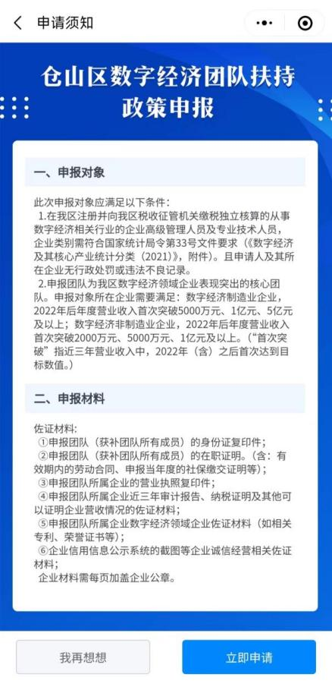
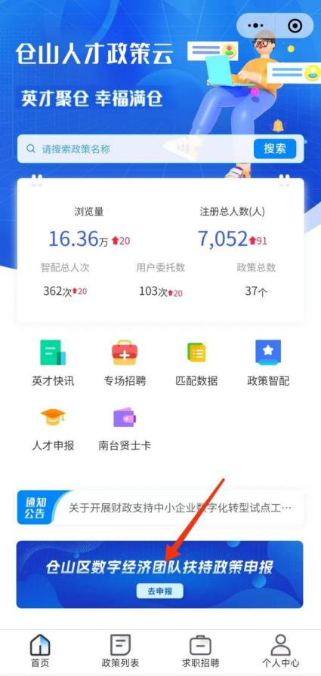

2.填报申请相关信息
可使用手机或电脑微信小程序进行填报。
使用电脑端小程序填报时注意事项：申报团队相关文件材料上传需使用手机端微信小程序上传，如使用电脑端填报，到申报团队相关文件材料上传这一步时先提交申请，然后在手机端的仓山人才政策云微信小程序中到个人中心--数字经济扶持申请--编辑）
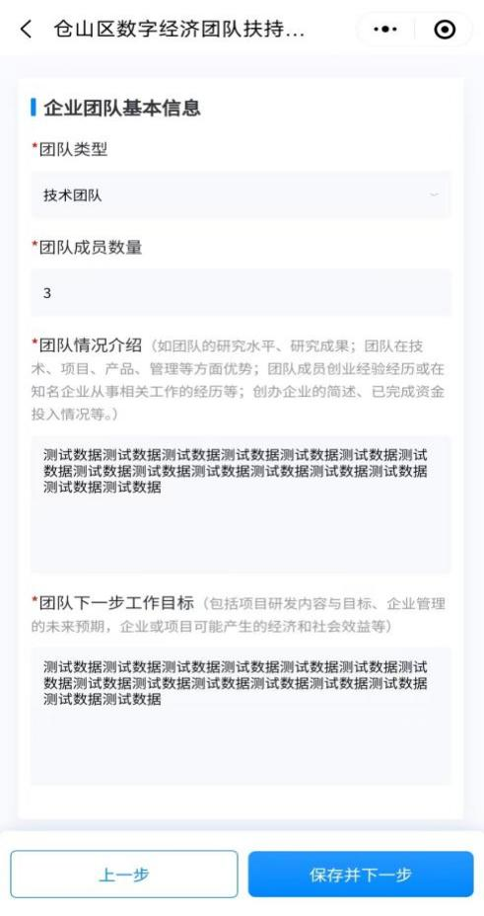
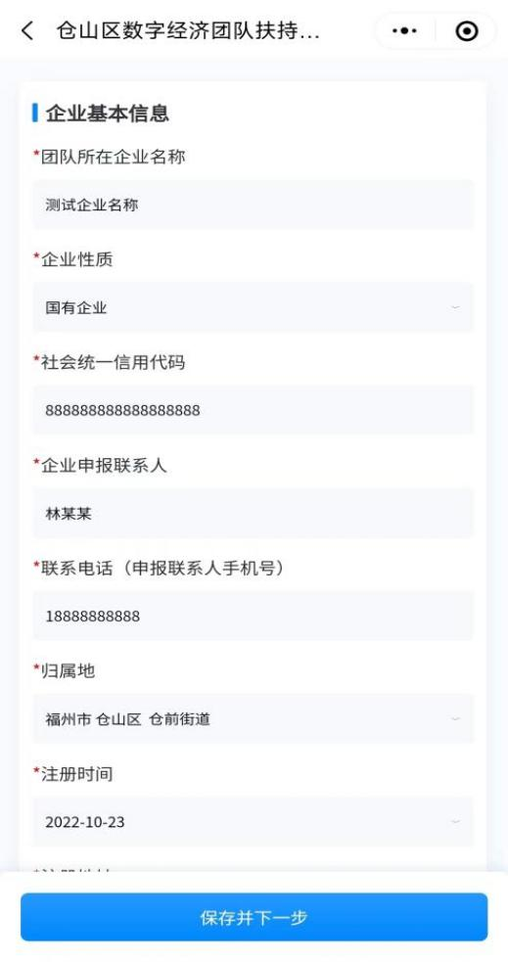

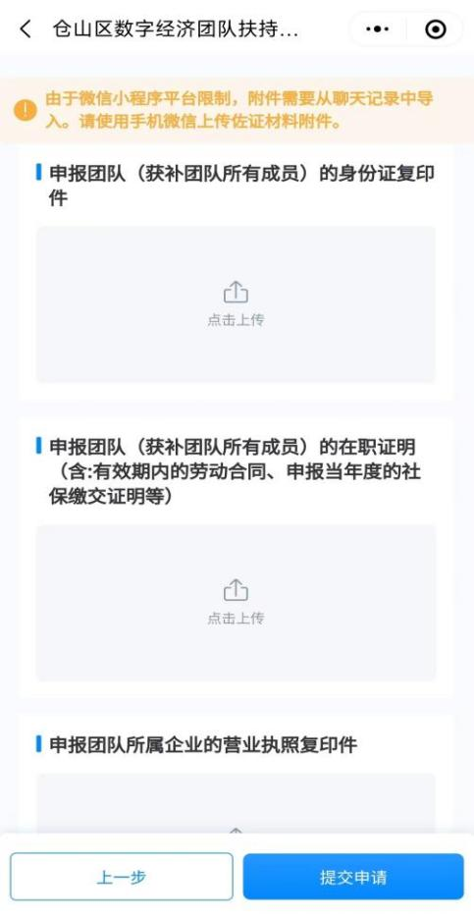

二、编辑/取消
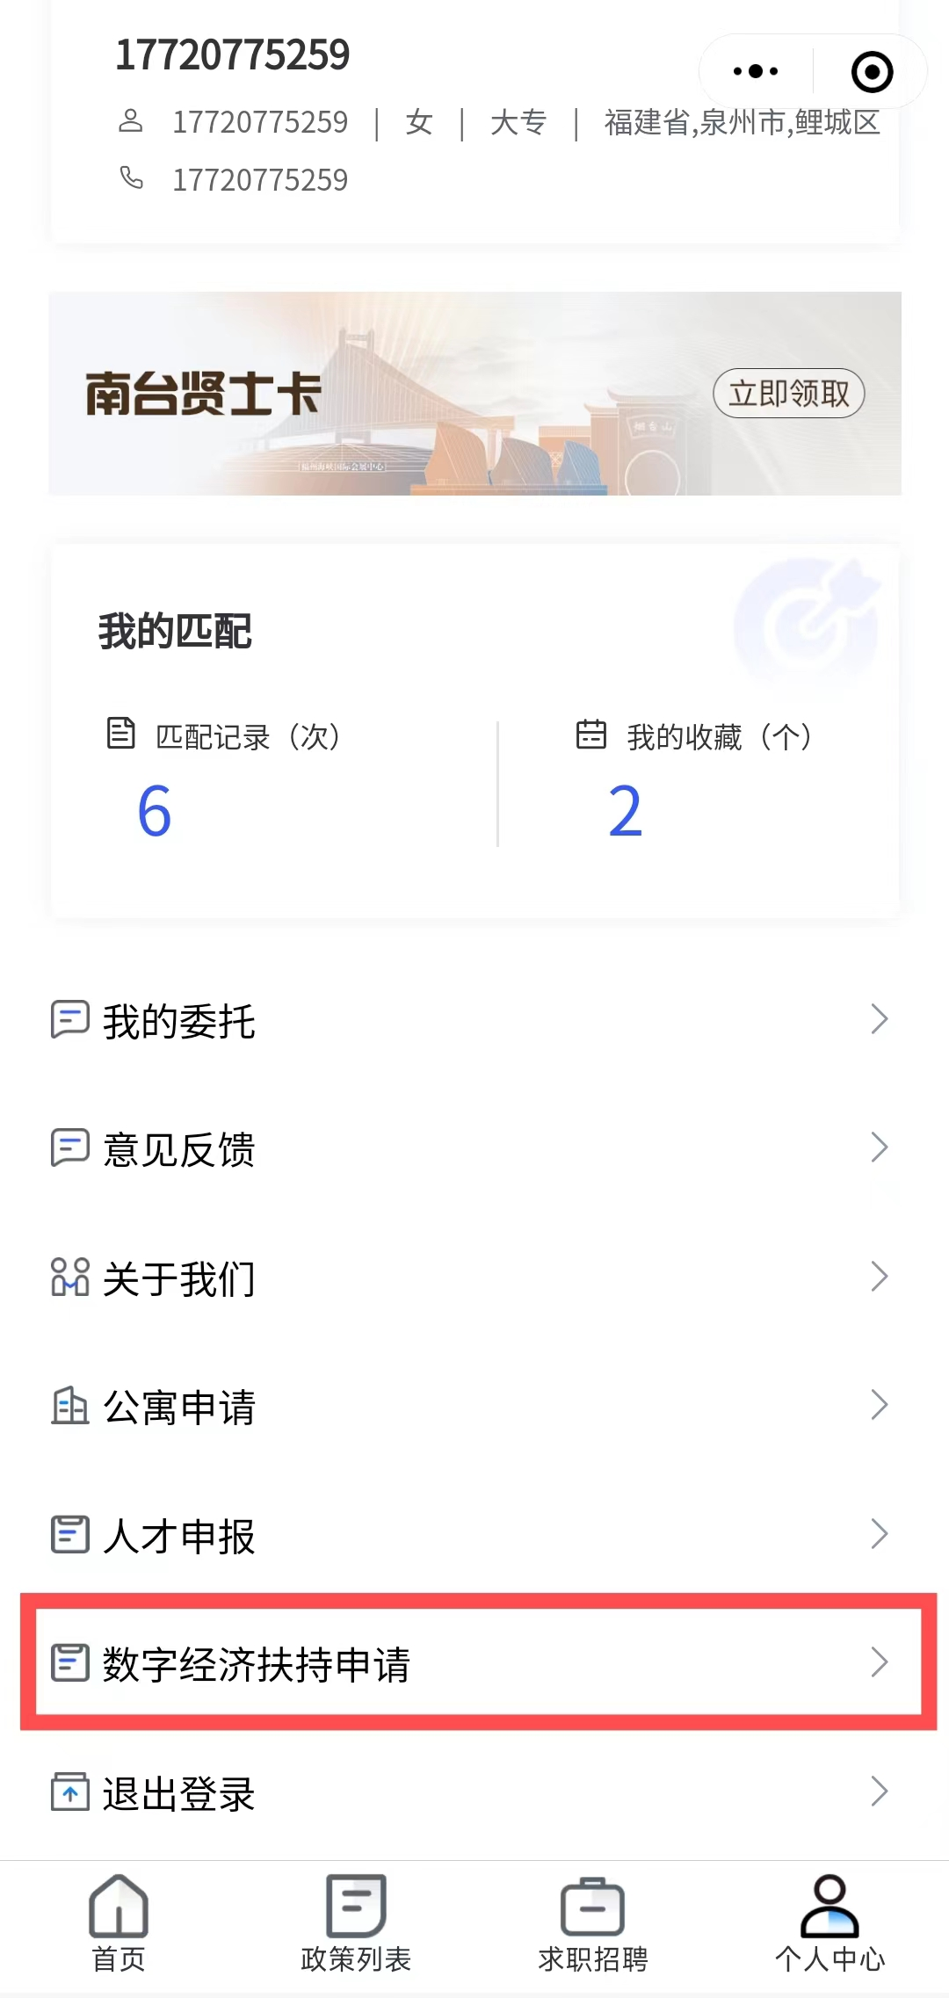
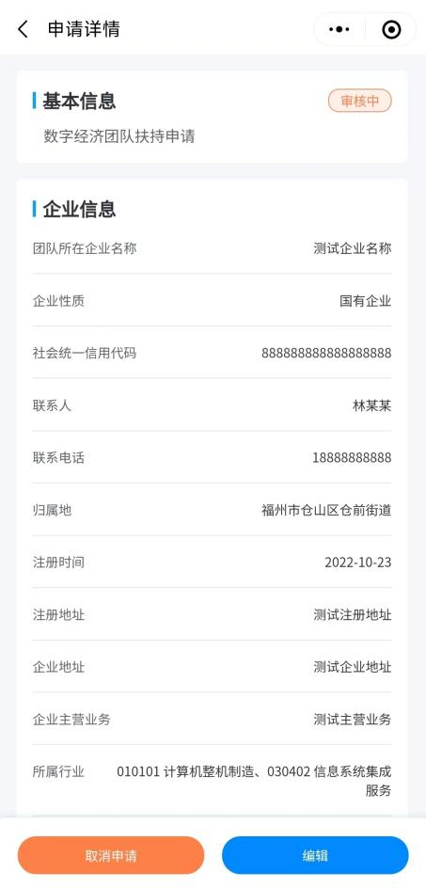
个人中心--数字经济扶持申请--编辑/取消
- 申报初审
审核提交后，3个工作日内仓山区智慧中心将在后台对填报的信息及上传的佐证材料进行初审。
符合要求的申报通过后系统将显示审核通过；不符合要求的申报将被退回并简单说明理由，申报对象可根据理由修改后重新提交。
四、下载申请表
系统审核通过后，需在个人中心--数字经济扶持申请--下载申请表。纸质版申请表需加盖公章后连同佐证材料一同送至仓山区智慧中心。

（平台技术支持电话：17720775259）

